Министерство образования и науки Российской Федерации

ФГБОУ ВО «Ульяновский государственный технический университет»

Кафедра «Вычислительная техника»

Лабораторная работа №2

«Вёрстка сайта»

Выполнил студент

группы ИВТАСбд-11

Зюзин Г.А

Проверил Игонин А.Г.

Ульяновск, 2022

# Оглавление

Оглавление 2

Цель работы. 3

Особенности реализации.

Рис. 1 – Шапка сайта

Рис. 2 – Вкладка «О музее»

Рис. 3 – Вкладка «Деятельность музея» 4

Рис. 4 - Пример адаптивной вёрстки

Рис. 5 - Реализация адаптивной верстки 5

Выводы 6

Список литературы.

# Цель работы.

Разработать веб-сайт с помощью языка разметки HTML, CSS (“каскадные таблицы стилей”). Количество страниц не менее 5.

# Особенности реализации.

Сайт посвящён музею 154-ой стрелковой ульяновской дивизии. При переходе на сайт первое, что можно увидеть – это «шапка» (рис. 1) сайта, которая содержит ссылки на все страницы сайта.

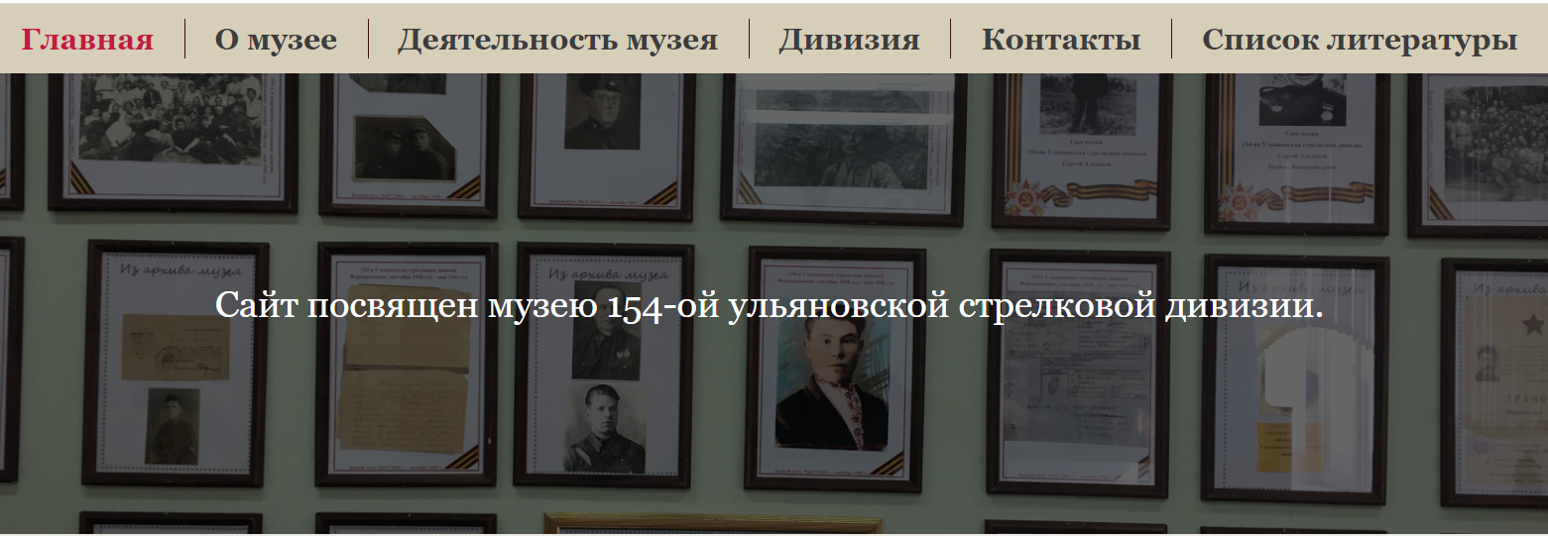

## Рис. 1 – Шапка сайта

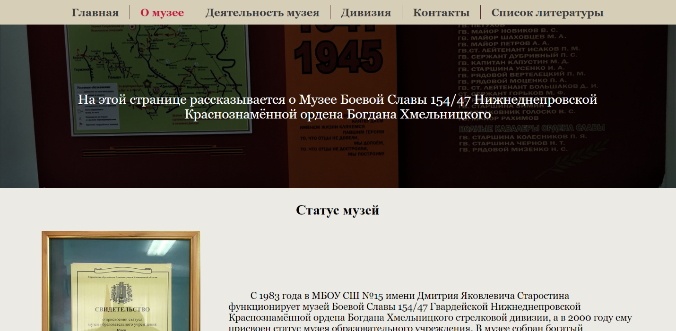 Все страницы сайта имеют общий дизайн, который обеспечивается файлом css – base.css. Но каждая странница имеет свои особенности и, соответственно, свой файла css (рис. 2 и 3).

## Рис. 2 – Вкладка «О музее»

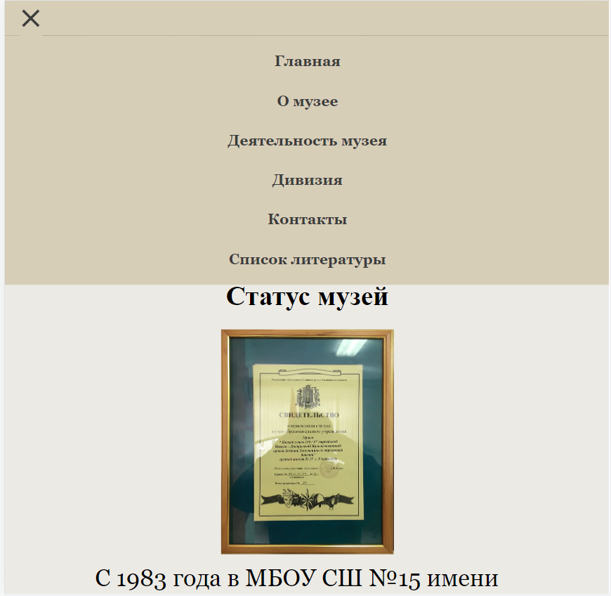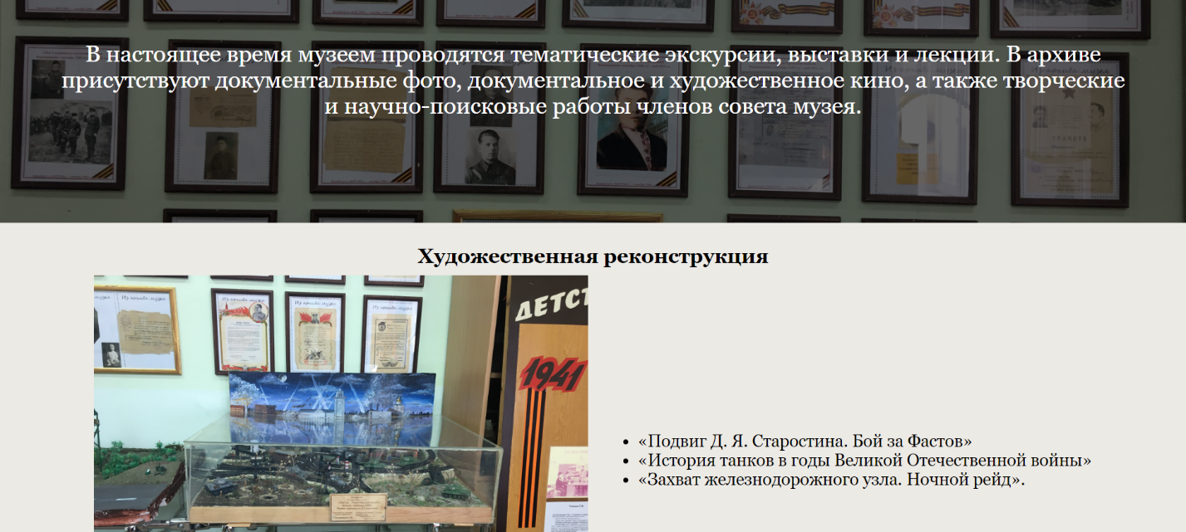Сайт также имеет адаптацию под разную ширину экранов мобильных и не только устройств (510-1040px). @media – это запрос, который позволяет указать тип носителя, для которого будет применяться указанный стиль (рис. 4 - 5).

## Рис. 3 – Вкладка «Деятельность музея»

## Рис. 4 - Пример адаптивной вёрстки

# 

## Рис. 5 - Реализация адаптивной верстки

# Выводы

Во время выполнения лабораторной работы, были изучены язык разметки HTML и CSS. По итогу работы получился многостраничный сайт (6 страниц) с адаптивной вёрсткой под мобильные устройства (@media запрос). Сайт имеют навигационную панель («шапка»), которая имеет адаптив.

# Список литературы.

1. Справочник HTML - <http://htmlbook.ru/html>
2. Основы CSS - <https://developer.mozilla.org/ru/docs/Learn/Getting_started_with_the_web/CSS_basics>
3. Самоучитель CSS - <http://htmlbook.ru/samcss>